通风管道招标采购项目（二次）

询价采购编号：NYGMGDZCCG-2021-0011

询
价
采
购
文
件

采购人：南阳光明光电有限公司

2021年十月

目 录

目录
询价采购邀请函 2
一、项目名称及编号 3
二、项目简要说明 3
三、合格供应商资格要求 3
四、询价采购公告 3
五、报价文件接收信息 3
六、本次询价采购联系事项 3
第二部分 供应商须知 3
第三部分 采购商务条款 10
第四部分 技术要求 13
第五部分 附件 15
附件一 15
附件二 16
附件三 17
附件4 技术规格偏离表 18

询价采购邀请函
南阳光明光电有限公司就安装通风管道项目组织询价采购，欢迎合格供应商前来报价。

一、项目名称及编号
项目名称：南阳光明光电有限公司通风管道安装招标采购项目
二、项目简要说明
1、南阳光明光电有限公司拟安装通风管道，尺寸及简易图纸详见询价采购文件第四部分技术响应
2 、 供应商设计、包工、包料

三、合格供应商资格要求
供应商参加本次采购活动具备下列条件：
（一）应为独立的法人机构，能够独立承担民事责任，具有有效的营业执照或有效的公司注册登记证明材料。
（二）具备相关产品生产制造、安装及售后保障能力。

四、询价采购公告。
公告时间：2021年10月8日— 2021年10月17日 。

五、报价文件接收信息
（一）报价文件接收截止时间： 2021年10月17日
（二）报价文件接收地点：南阳市北京路1218号南阳光明光电有限公司
（三）报价文件接收人： 张冲 联系电话： 18637785560

六、本次询价采购联系事项
技术要求联系人： 张冲 联系电话：18637785560
联系地址：南阳市北京路1218号南阳光明光电有限公司
邮政编码：473000
二〇二一年 十月八号

第二部分 供应商须知
前附表：
序号 |  | 内容、要求
1 | 采购人 | 名称：南阳光明光电有限公司  地址：南阳市北京路1218号  联系人： 张冲  电 话： 18637785560
2 | 项目名称 | 南阳光明光电有限公司安装通风管道招标采购项目
3 | 建设地点 | 南阳市北京路1218号
4 | 供应商资质条件、能力和信誉 | 资质条件： 有相关产品生产、制造及售后保障能力  财务要求：无
5 | 是否接受联合体询价 | 不接受
6 | 供应商提出问题的截止时间 | 答疑与澄清：如对采购文件有误或有不合理要求的，距采购截止日前三天，以书面形式向采购单位提出。
7 | 采购人书面澄清的时间 | 供应商在收到书面答复48小时内应以书面形式向采购人确认。
8 | 响应文件签字或盖章要求 | 响应文件由供应商的法定代表人或其委托代理人签字或盖单位章。
9 | 响应文件组成 | 谈判响应文件由正本 1 份；
10 | 响应文件装订要求 | 1.装订牢固，并应编制目录和连续页码（封面和扉页除外）  2.报价函、商务部分和技术部分集中装订成册并编制目录。
11 | 封面注明 | 项目名称：南阳光明光电有限公司安装通风管道招标采购项目  供应商名称：  联系人:  联系方式:
12 | 询价采购有效期 | 有效期 10 天
13 | 递交报价文件地点 | 南阳市北京路1218号
14 | 是否退还报价文件 | 否
15 | 公开报价时间和地点 | 公开报价时间：同报价截止时间  公开报价地点：南阳市北京路1218号
16 | 评审办法 | 最低评标价法

一、供应商参加采购活动应当符合国家相关法律法规。
二、供应商在报价前必须对所制造的尺寸、技术要求等进行调查，保证在签订合同后能按期交付。成交供应商应保证按照采购商的技术要求进行制造，并保证制造完成后的使用效果符合预期要求。货物在正确安装、正常使用和保养条件下，在其使用寿命内应具有满意的性能。货物最终验收后，在质量保证期内，对由于施工、工艺或材料缺陷而发生任何不足或故障，应负责并承担相应费用。
三、成交人必须对报价文件负全责；在成交后10个工作日内与采购人签订合同，并在规定时间内供货。
四、各供应商填列的单价和总价若以人民币元为单位，报价应包括配件费、运费、税费、安装调试费及货物交付使用前的一切费用；本项目不接受外币报价。供应商须对全部货物进行报价，否则报价无效。
五、报价文件应包括：
（一）法人代表授权委托书原件（格式可参见附件一，也可另设）；
（二）报价一览表（格式可参见附件二，也可另设）；
（三）明细报价表（格式可参见附件三，也可另设）；
（四）所投货物详细技术参数；
（五）相关服务承诺（书面材料，格式自定）；
（六）报价单位认为适宜的与本项目相关的其他资格证明资料。
注：以上材料须加盖单位公章（原件备查），供应商应将报价文件按上述顺序装订成册。
供应商在递交询价报价文件时，必须是密封完好的，密封件正面应标明单位名称，并在封口处加盖单位公章。
六、报价文件接受截止时间、地点及语言文字：
（一）询价文件接收截止时间：20 21 年 10月 17日，截止时间后，将拒绝接收新的报价文件。
（二）投送地点：河南省南阳市北京大道1218号南阳光明光电有限公司
（三）报价文件及所有来往函电的语言：中文或中英文；如有矛盾，以中文为准。如报价文件中任何内容使用中文以外的其他语言，须提供中文译本，否则将导致报价被否决。
七、下列情况将被视为无效报价文件：
（一）报价文件未在规定时间内送达指定地点；
（二）报价文件中的各项内容填列不完整和有涂改现象的，供应商公章和供应商代表签字不齐的；
（三）报价文件中出现计算性错误的；
（四）供应商擅自改变货物型号、配置的；
（五）供应商的报价材料密封不合要求的；
（六）其他询价小组认为的其他非实质性相应的；
（七）法律、法规规定的其他情况。
八、询价采购评审过程的保密性：报价后，直至向成交供应商授予合同时止，凡与审查、澄清、评价和比较报价文件有关的资料以及授予合同的意见等，均不得向供应商及与询价采购无关的其他人透露。
九.报价文件的评审
（一）评审工作由采购人组建的询价小组负责。询价小组由公司与此项目有关的技术人员组成。询价小组根据询价文件规定的方法和标准独立评审，负责完成评审的全过程直至评定成交供应商（简称成交商）。
（二）审查供应商是否具备合格的供应商资格：询价小组将审查每个供应商提交的资格证明文件是否齐全、合法、有效，如果供应商没有按照要求提交全部证明文件，或者提交的资格证明文件是非法的、无效的，则其报价文件将被拒绝。
（三）审查报价文件是否实质性响应询价文件的要求
1．对于经审查确定为符合询价要求的供应商，询价小组将审查其报价文件是否对询价文件的所有事项、条款和技术规范等要求都做出了实质性响应。
2．实质性响应的报价文件是指与询价文件要求的全部条款、条件和技术规格相符，没有重大偏离的报价文件。没有实质性响应询价文件要求的报价文件将被拒绝。询价小组决定报价文件的响应性只根据其本身内容而不寻求外部证据。
3．报价文件有下列情形之一的属于重大偏离，将被作废处理：
（1）报价文件未按询价文件相关规定有效签署和/或加盖公章；
（2）报价文件载明的项目完成期限超过询价文件规定；
（3）明显不符合询价文件规定的技术规格、技术标准；
（4）报价文件载明的货物检验标准和方法等明显不符合询价文件要求；
（5）询价文件要求提供样机（样品）但供应商未提供；
（6）报价文件附有采购人不能接受的条件；
（7）不符合询价文件规定的其他实质性要求。
（五）报价的审查：所有供应商的报价均以文件上的价格为准。报价文件中的分项报价只能是人民币，人民币为不含税价。
（六） 澄清：询价小组对报价文件实质性响应了询价文件要求，但个别地方提供了不完整的技术信息和数据，以及同类问题表述不一致或者有明显文字和计算错误等细微偏离问题，可以书面形式（由询价小组专家签字）要求供应商在规定的时间内作出必要的澄清、说明或者补正。供应商的澄清、说明或者补正应当采用书面形式，由其法定代表人或授权代理人签字，并不得超出报价文件的范围或者改变报价文件的实质性内容。供应商拒不进行澄清、说明、补正的，或者不能在规定时间内作出书面澄清、说明、补正的，询价小组将否决其报价。
十．出现下列情形之一的，询价小组有权否决所有供应商的报价或取消采购活动：
1． 参与报价的供应商不足三家的；
2． 出现影响采购公正的违法、违规行为的；
3． 因重大变故，采购任务取消的;
4． 询价小组经评审认为所有报价文件都不符合询价文件要求的。
十一.评审方法和标准
1．本项目采用最低价中标评标法评审。询价小组将对资格性审查、符合性审查合格的供应商按评标价由低到高的顺序（评标价相同的按技术指标优劣顺序排列）评定成交商。本项目不接受低于成本的报价，也不接受任何额外捐赠。如果询价小组经过评审认为最低评标价的供应商的报价或者某些分项报价明显不合理或者低于成本，有可能影响商品质量和不能诚信履约时，将要求其在规定的时限内提供书面文件予以解释说明，并提交相关的证明材料。如果该供应商不能在规定的时限内作出合理的解释说明并提交相关的证明材料，询价小组将取消其被评定为成交商的资格，并按顺序由排在其后的供应商递补，依此类推。
2. 评标货币：人民币。
本项目不接受非人民币报价。
3. 对加注星号（“*”）的重要技术和商务条款，1项不满足，都将被否决。（若有）
4. 询价文件中不带“*”的一般条款（包括商务和技术）的每一项偏离，其评标价将在投标价基础上增加1%。一般商务条款的偏离超过3项（含3项），或者一般技术条款的偏离超过5项（含5项），其投标将被否决。（若有）
5．在确定成交结果后，采购人将以《供应商确认通知单》通知参与此次采购的供应商（含未成交供应商）。
十三．签订合同
1.采购人将在报价有效期期满之前向成交供应商发出《供应商确认通知单》。确认通知单是合同的一个组成部分，对采购人和供应商均具有法律约束力。
2．确认通知单发出后，采购人改变成交结果的，或者供应商放弃成交项目的，应当依法承担法律责任。

第三部分 采购商务条款
通风管安装施工合同
甲方： 南阳光明光电有限公司
乙方：
依据《中华人民共和国民典法》、《建筑安装工程承包合同条例》的原则，结合本工程的具体内容，双方协商达成如下协议：
- 工程概况
1.1工程名称：通排风管道制作，安装施工
1.2工程地点： 南阳市北京大道1218号中原电梯厂院内
1.5开工日期：以甲方下达的开工通知为准；
1.6竣工时间： 2021 年 月 日 。
- 合同使用的语言文字、标准和使用法律
2.1合同语言：中文；
2.2使用法律、法规：中华人民共和国有关法律法规规定；
2.3适用标准、规范：国家现行有关规定及地方有关规范。
- 甲方责任
3.1为乙方提供设备器材存放场地；
3.2提供水源、电源。
3.4如现场发生变动，甲方应书面通知并与乙方办理变更手续。
- 乙方责任
4.1按照图纸和国家规范要求施工（包工，包安全，包料）。
4.2保证按期完工；
4.3保修期内，免费负责维修；
4.4接受监理人员监督，设备单位技术指导及甲方全面安全文明施工管理；
第五条 工期
5.1本工程竣工日期为合同签订后 日（日历工期）；
5.2乙方接到甲方预付款后履行；
5.3工期顺延条件：①甲方通知停止施工；②因人力不可抗拒的原因；③新增工程量。
第六条工程质量
按国家规范规定验收合格。
- 合同价款及调整
7.1合同价： 本工程合同价款 元，（此报价含13%增值税发票）作为施工期间的拨款依据。
7.2双方约定合同价款调整因素：①设计变更；②甲方签证认可的增减工程量和甲方的认质认价；
- 工程价款支付办法
8.1合同签订后当日内预付材料款 30%元,人员，材料到厂后再付30%，工程施工完成后再付 30% 元工程款，余下10% 工程尾款90天内付清。
质量保修
9.1本工程负责质量保修期为壹年（交工后开始计算），
9.2乙方在接到甲方维修通知后5小时内到达现场并及时处理。
9.3在负责保修期内，乙方应有专人负责该项目的保修工作。
- 工程验收
10.1乙方邀请甲方组织验收；
10.2经验收合格后，三日内双方进行交接。
10.3验收合格后若甲方另提出修改方案，乙方应按要求修改，费用由甲方承担。
- 违约
11.1本工程严禁转包，发现转包视为违约，同时甲方有权终止合同。
11.2甲方不按合同约定履行自己的义务，应承担违约责任；
11.3若有违约，违约方向对方按照合同价款的20%支付违约金，损失另计。
- 安全施工
乙方必须按照国家规定，安全文明施工、持证上岗。
- 工程停止施工或暂缓施工
由于政策变化，不可抗力以及甲、乙双方之外原因导致工程停止施工或暂缓施工，使合同不能继续履行的，乙方应妥善做好已完工工程及设备的保护移交工作，按甲方要求将自有机械设备和人员撤出施工现场，甲方应为乙方撤出提供必要条件，并按合同规定比例支付已完工程价款。
其它未尽事宜按有关规程、法规及法律执行，或通过双方协商解决。
- 争议
14.1首先双方协商解决，协商不成按本条例14.2、14.3款执行；
14.2向工程所在地的经济合同仲裁机关申请仲裁；
14.3向工程所在地的人民法院起诉。
- 合同生效及终止
本合同自双方签字、盖章后即日生效；履行完全部义务后终止。
第十六条 本合同一式三份，甲方持二份、乙方持一份。

甲方（盖章）： 乙方（盖章）：
电 话： 电 话：

签约时间： 年 月 日

第四部分 技术要求
1.总体要求
1.1.1 图纸如下：
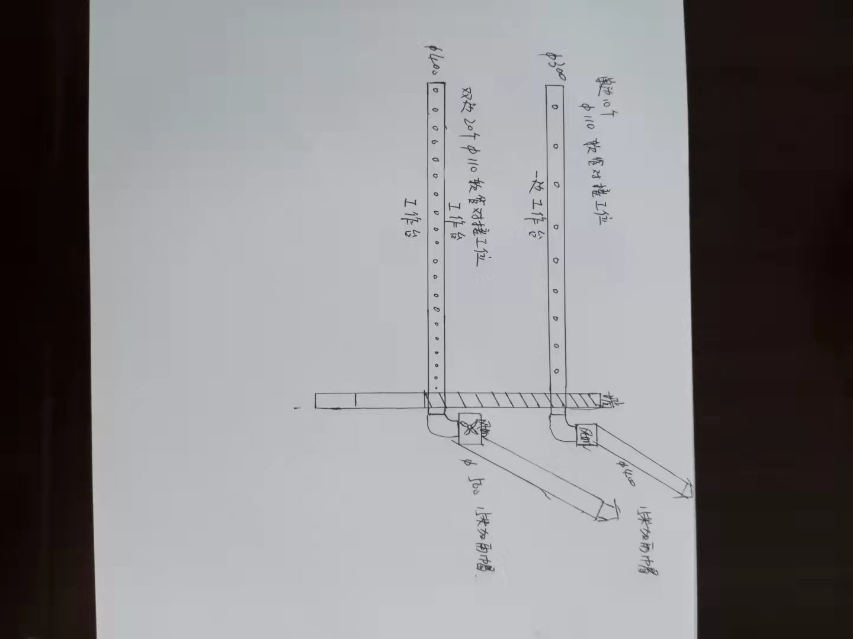
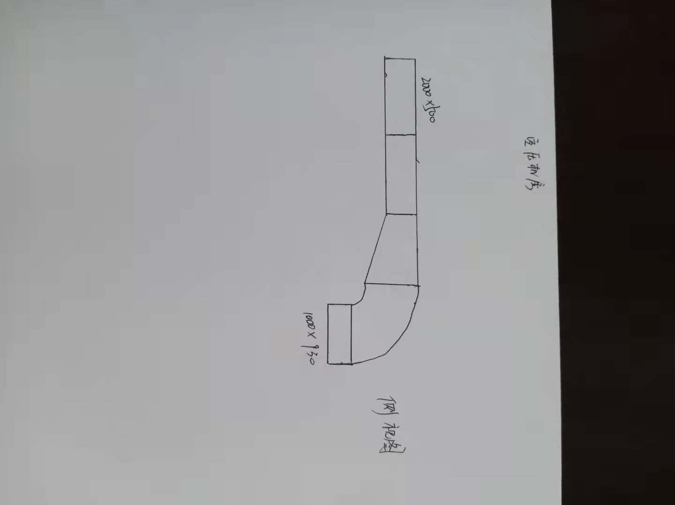
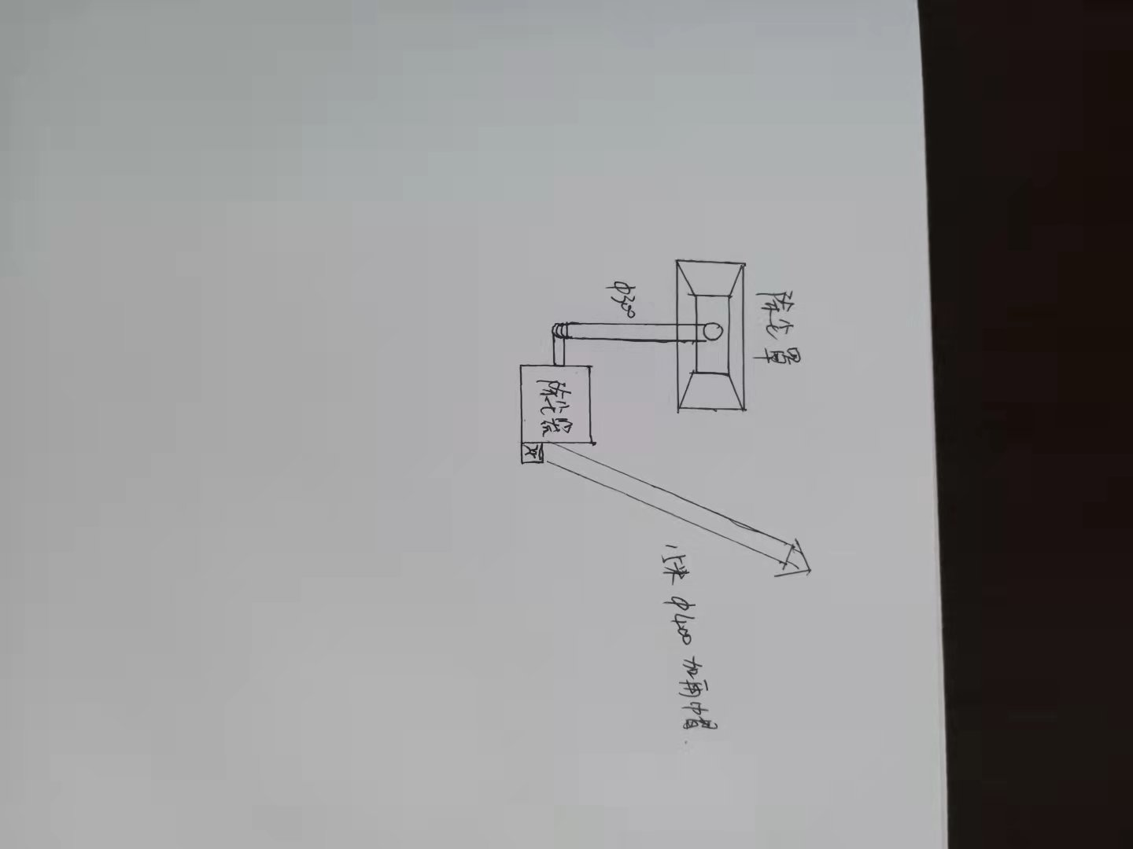

1.1.2 材质采用优质白铁皮。厚度≧0.5mm。
1.1.3 要求采用圆管、设计合理、布局美观实用。
1.1.4 图1为我司热切工序除尘管。粉尘含有颗粒物，热切工序共有设备30台，其中20台共用一组排尘管道，要求安装两台功率不小于380V 5.5kw强力轴流风机。
图2为我司空压机排尘风罩。空压机自身功率为75KW。
图3位我司除尘设备配套风管，具体尺寸须供应商来我司实际测量、设计。
1.1.5 考虑安装、售后维修问题，本次招标只限于河南省南阳市范围内。
1.1.6 因我司生产实际需求，成交供应商签订合同后，空压机排尘风罩交期要求在4天内交付使用。除尘设备配套风管、热切工序除尘风管管交期要求在10天内交付使用。
1.1.7 特别说明：
1、以上图纸为简易图，部分没有标注尺寸，需要供应商实地测量设计、所标注的尺寸不允许更改，望各优质供应商知晓理解。
2.验收标准
按照技术要求内容及实际效果进行验收。

3售后服务要求：
6.1安装及保修：从验收合格之日起保修一年以上，终身维护，包括对零配件的供应；

第五部分 附件

附件一
法定代表人授权委托书

南阳光明光电有限公司：
（单位名称）法定代表人授权我单位
（职务或职称） （姓名）为我单位本次授权代理人，全权处理此次 项目询价活动的一切事宜。
特此授权
（附法定代表人、授权代理人身份证明复印件）

单位名称（公章）：

法定代表人（签字、印章）：

法定代表授权人签字：

单位开户行名称（全称）：

单位基本户帐号：

附件二

报 价 一 览 表
项目名称 | 项目
总价 | ￥：  人民币（大写）：  佰 拾 万 仟 佰 拾 圆 角 分
供货时间及
相关承诺
备 注

供应商公章： 供应商代表签字：

附件三
明细报价表

序号 | 货物名称 | 品牌.型号.规格 | 单价 | 数量 | 合价 | 备注
其 他 费 用
其 他 费 用
报价总计 |  | ￥：  人民币（大写）：  佰 拾 万 仟 佰 拾 圆 角 分
注：供应商应根据设备清单分项进行填报，表中表格行数可自行添加。询价文件中未列出的相关辅助材料和在实施过程中涉及到的其它一切费用应在报价时一并考虑，项目实施过程中不再单独结算。表中报价总计应与对应报价一览表中总价一致。

供应商公章： 供应商代表签字：

附件四

技术规格偏离表
序号 | 项目名称 | 采购规格 | 响应规格 | 偏离 | 说明

谈判代表签字：
日期：

